**天津外国语大学综合素质教育实践学分系统校内荣誉指南**

天津外国语大学

2018年03月01日

# 1 系统网址

**系统网址为：**https://wy.1suyuan.com

# 2 学生入口

## 2.1 登录

打开网址，点击学生入口，输入学号以及密码，点击登录后，选择进入个人中心，便可进入到学生后台。

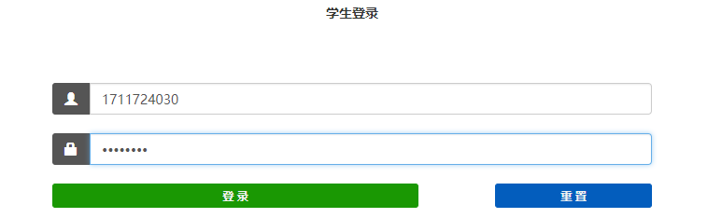

## 2.2 通过校内荣誉获得学分

学校各部门会定期组织校内荣誉相关活动，学生跟随老师参加校内荣誉相关活动，活动结束合格的同学，该带队老师会给学生申请参加该校内荣誉的学分，具体学分获得情况，可以通过查看我的校内荣誉知晓

